Министерство высшего образования и науки Российской Федерации

Федеральное государственное автономное образовательное учреждение высшего образования

ПЕРМСКИЙ НАЦИОНАЛЬНЫЙ ИССЛЕДОВАТЕЛЬСКИЙ ПОЛИТЕХНИЧЕСКИЙ УНИВЕРСИТЕТ (ПНИПУ)

Электротехнический факультет

Дисциплина: основы алгоритмизации и программирования, 2 семестр

ОТЧЁТ ПО ЛАБОЛАТОРНОЙ РАБОТЕ №9

Тема: «Строчный ввод-вывод»

Выполнил

Студент РИС-24-1б

Конькова С. С.

Проверил

Доцент кафедры ИТАС

Полякова О. А.

Пермь 2025

**Постановка задачи**

1. Скопировать из файла F1 в файл F2 все строки, кроме той строки, которая содержит самое короткое слово.
2. Напечатать номер этой строки.

**Анализ**

* 1. Объявляем файлы и создаём переменную для хранения самого короткого слова
  2. Открываем файл и находим строку с самым коротким словом, для этого разделяем каждую строку на слова
  3. Открываем второй файл и записываем в него остальные строки
  4. Закрываем оба файла

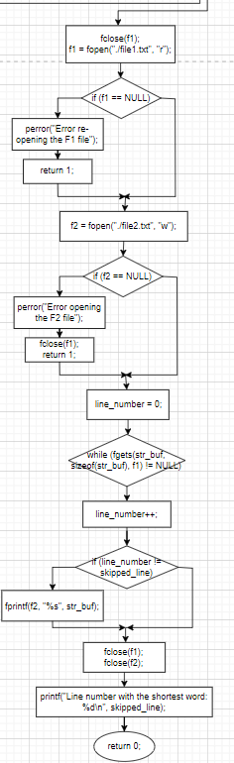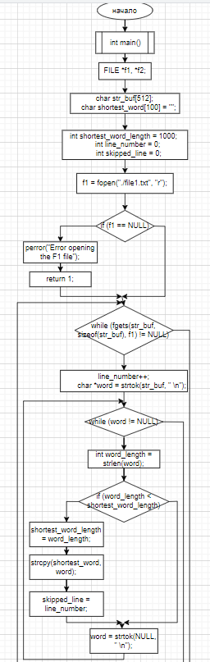**Блок – схема**

**Коды программ**

#define _CRT_SECURE_NO_WARNINGS

#include <fstream>

#include <stdio.h>

#include <stdlib.h>

#include <string.h>

#include <clocale>

int main() {

setlocale(LC_ALL, "rus");

FILE *f1, *f2;

char str_buf[512];

char shortest_word[100] = ""; // Для хранения самого короткого слова

int shortest_word_length = 1000; // Начальное значение длины слова

int line_number = 0; // Номер текущей строки

int skipped_line = 0; // Номер строки, которую нужно пропустить

// Открываем файл F1 для чтения

f1 = fopen("./file1.txt", "r");

if (f1 == NULL) {

perror("Error opening the F1 file");

return 1;

}

// Находим строку с самым коротким словом

while (fgets(str_buf, sizeof(str_buf), f1) != NULL) {

line_number++;

char *word = strtok(str_buf, " \n"); // Разделяем строку на слова

while (word != NULL) {

int word_length = strlen(word);

if (word_length < shortest_word_length) {

shortest_word_length = word_length;

strcpy(shortest_word, word);

skipped_line = line_number; // Запоминаем номер строки

}

word = strtok(NULL, " \n");

}

}

// Закрываем и снова открываем файл F1 для повторного чтения

fclose(f1);

f1 = fopen("./file1.txt", "r");

if (f1 == NULL) {

perror("Error re-opening the F1 file");

return 1;

}

// Открываем файл F2 для записи

f2 = fopen("./file2.txt", "w");

if (f2 == NULL) {

perror("Error opening the F2 file");

fclose(f1);

return 1;

}

line_number = 0; // Сбрасываем счетчик строк

while (fgets(str_buf, sizeof(str_buf), f1) != NULL) {

line_number++;

if (line_number != skipped_line) {

// Копируем строку в файл F2, если это не строка с самым коротким словом

fprintf(f2, "%s", str_buf);

}

}

// Закрываем файлы

fclose(f1);

fclose(f2);

// Выводим номер пропущенной строки

printf("Line number with the shortest word: %d\n", skipped_line);

return 0;

**Результаты программы**

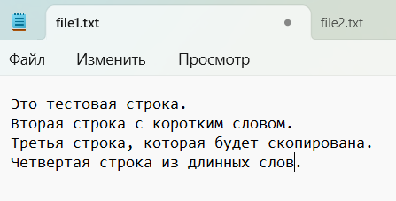До работы:

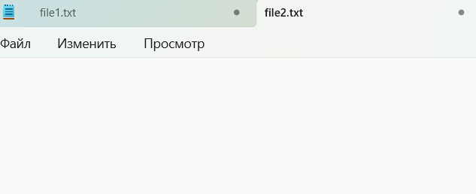

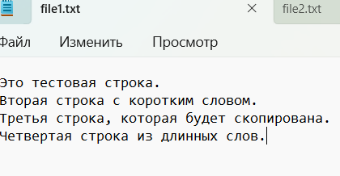После работы:

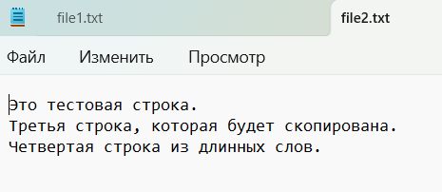

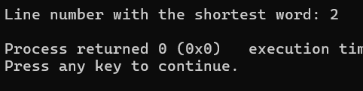Вывод: